Отчет ШМО учителей биологии, химии, физики, географии
МБОУ «Павловская СОШ»

«Районная неделя естественно - научной грамотности

- Статистика районной недели естественно - научной грамотности (РНЕНГ)
- Количество обучающихся в ОО - 107
- Количество обучающихся, принявших участие в РНЕНГ - 98

- Мероприятия, проведенные в школе в рамках РНЕНГ

- Конкурса-выставки рисунков или плакатов по биологии: 5-6 класс – «Удивительный мир природы», 7-8 – «Птичий портрет», 9-11 класс «Экологические проблемы нашей планеты» и – конкурс -выставки подделок по химии (Пиюк. Н.В)

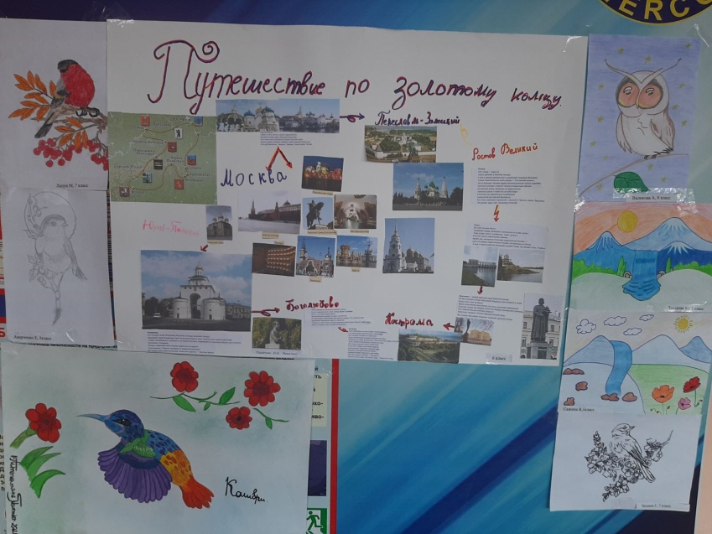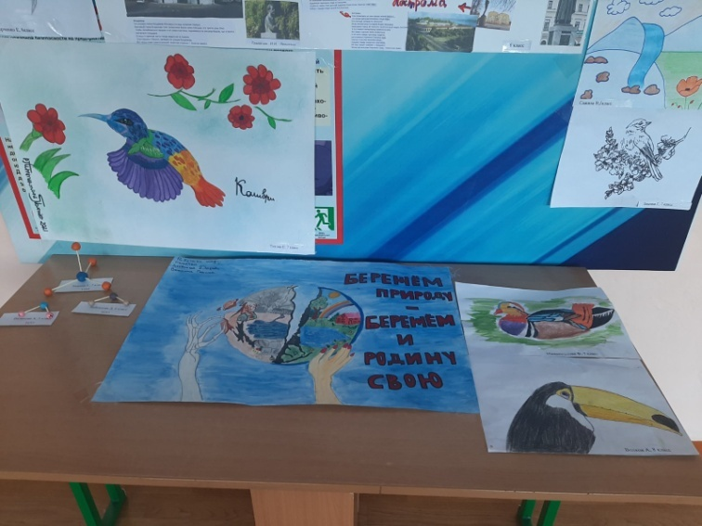
- Решение кроссвордов по биологии (Пиюк Н.В)
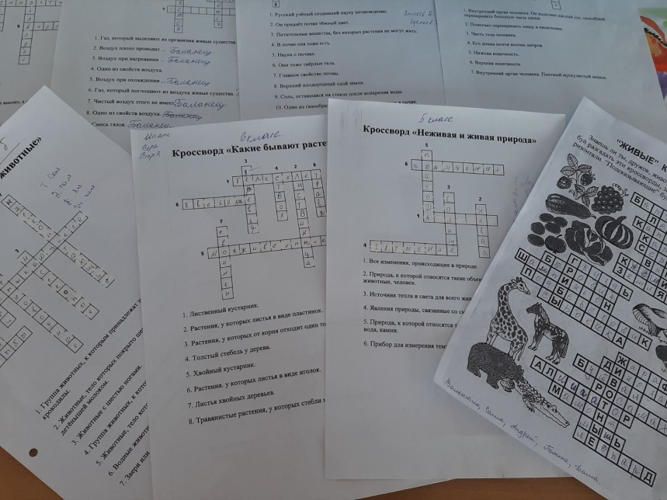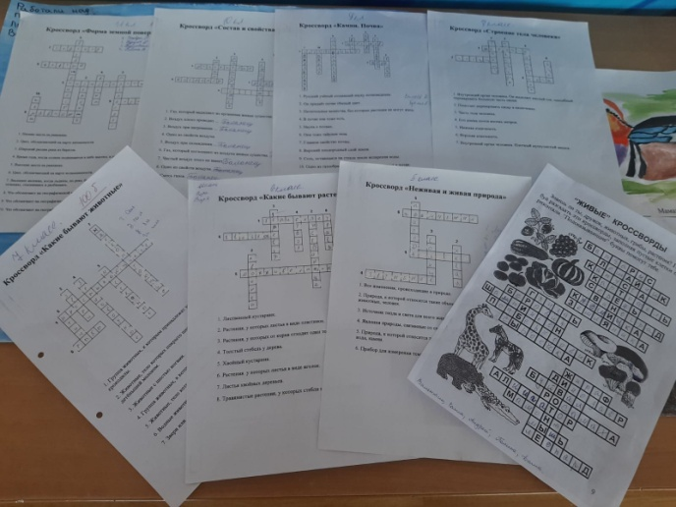
- Оформление стенда русские учёные физики (Непомнящая Т.ф)
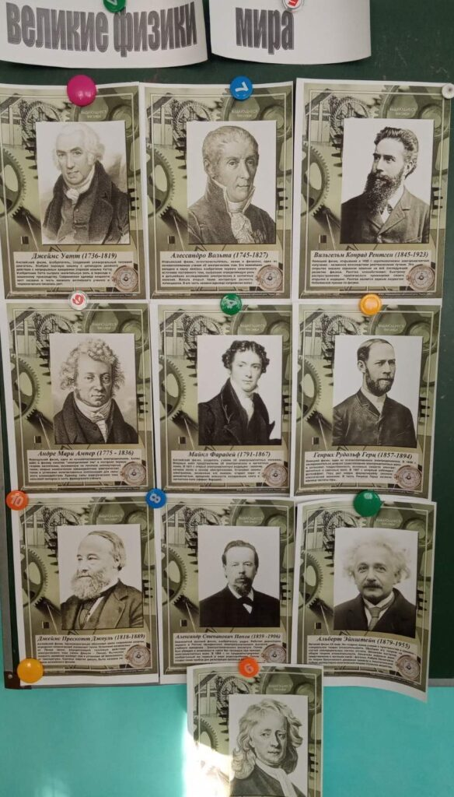

- Конкурс "Чей портрет?" по географии (Рыженкова Е.Ю)
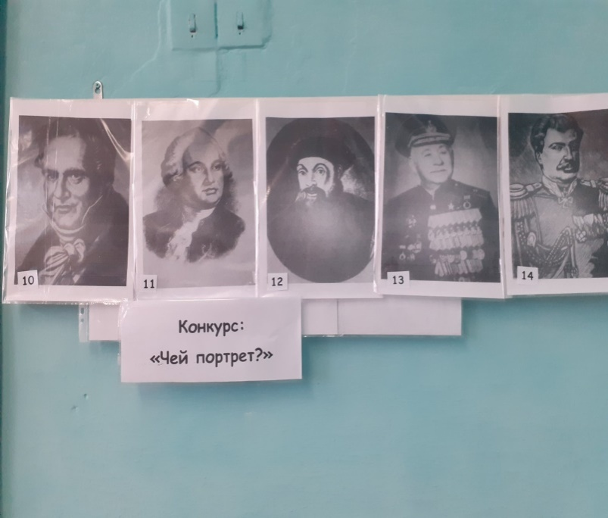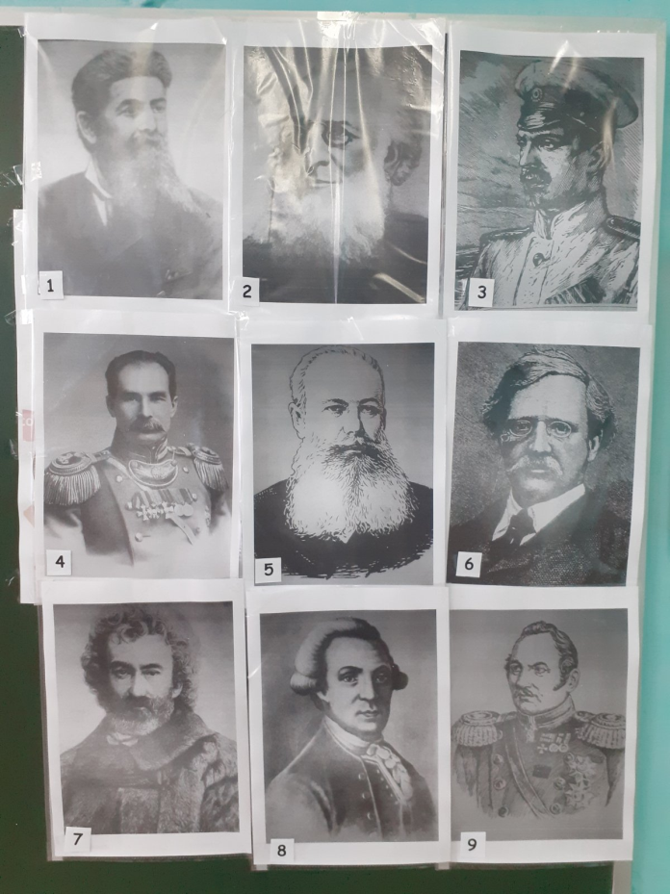

- Интеллектуальная игра по химии для 8-9 классов «Ваш ход» (Пиюк Н.В, учитель биологии и химии)
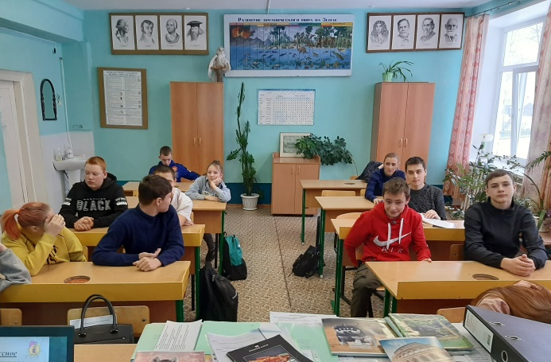
- Экскурсия в кабинет физики и химии для учащихся начальной школы

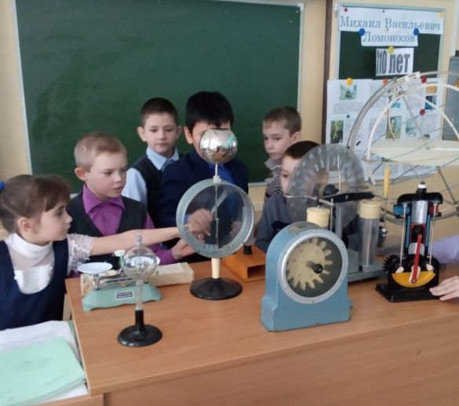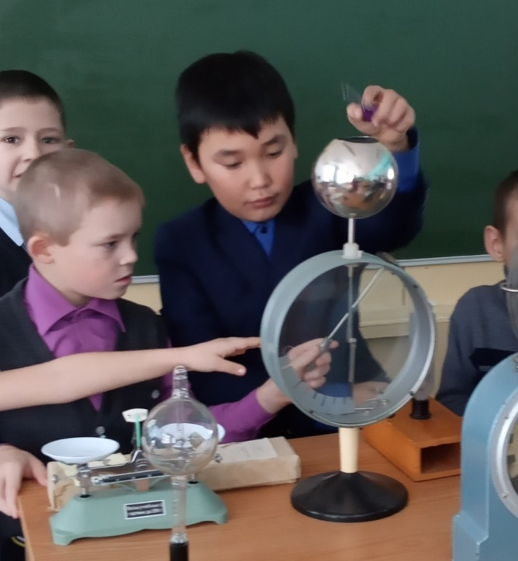

- Решение физических кроссвордов. 7-11 классы. (Непомнящая Т.Ф)

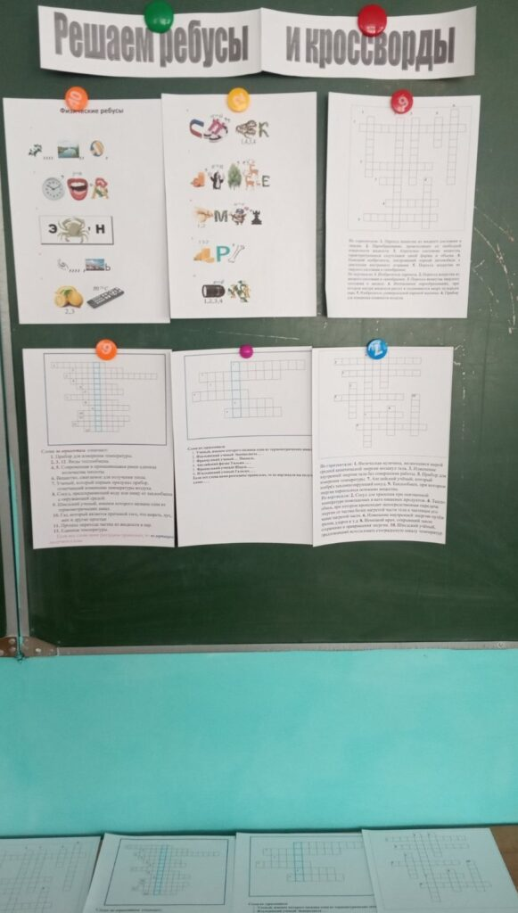
- Интеллектуальная игра "В мире географии" -5-6
класс (Климова Д.Е.)
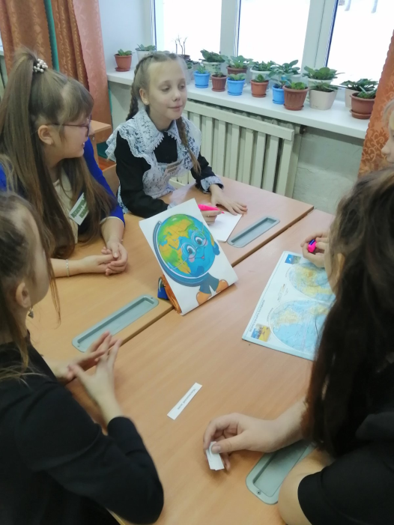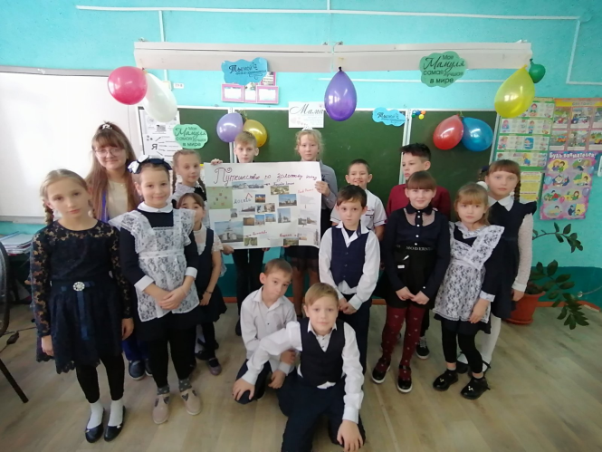
-Открытие выставки - конкурса рисунков «Парк юрского периода».
- Интеллектуальная игра по химии для 10-11 классов « Великая химия» (Пиюк Н.В)
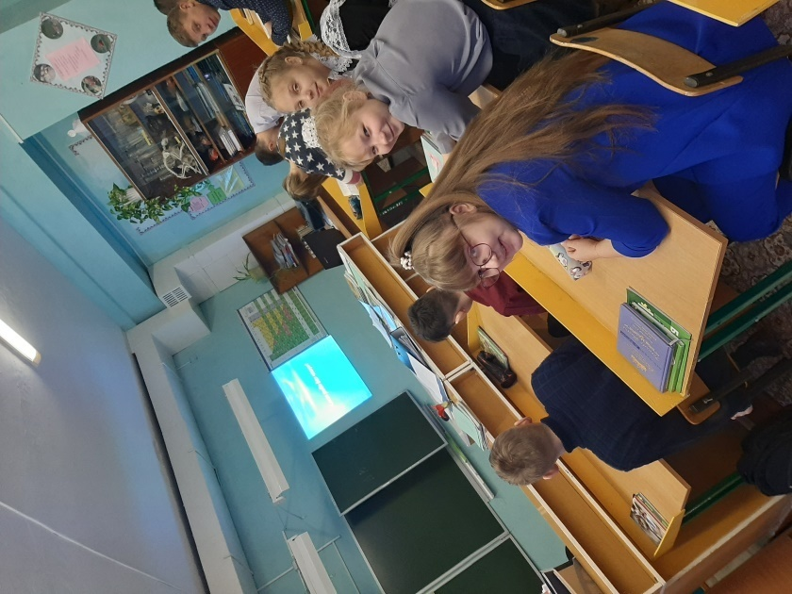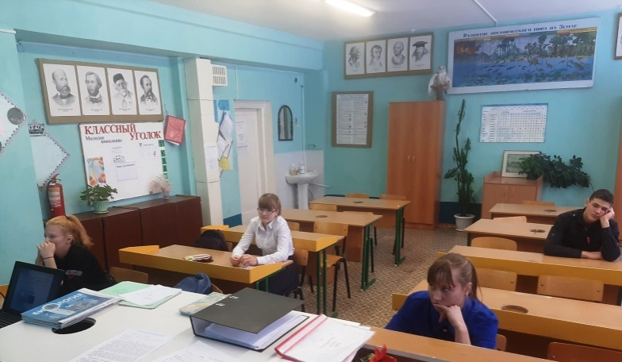
- Познавательная игра " В мире естественных наук". 10-11

- Урок "Путешествие в астрономию". (Непомнящая Т.Ф)

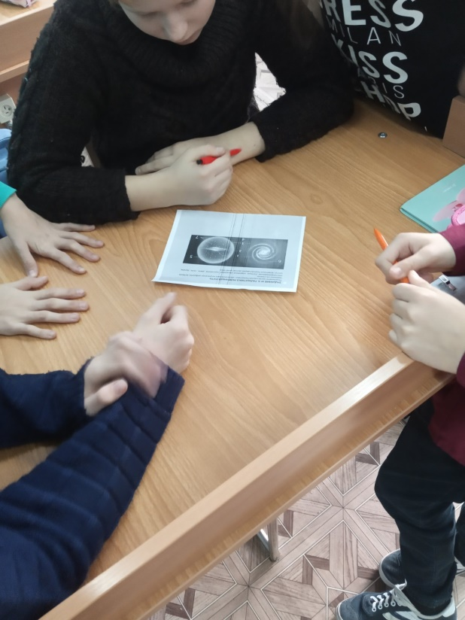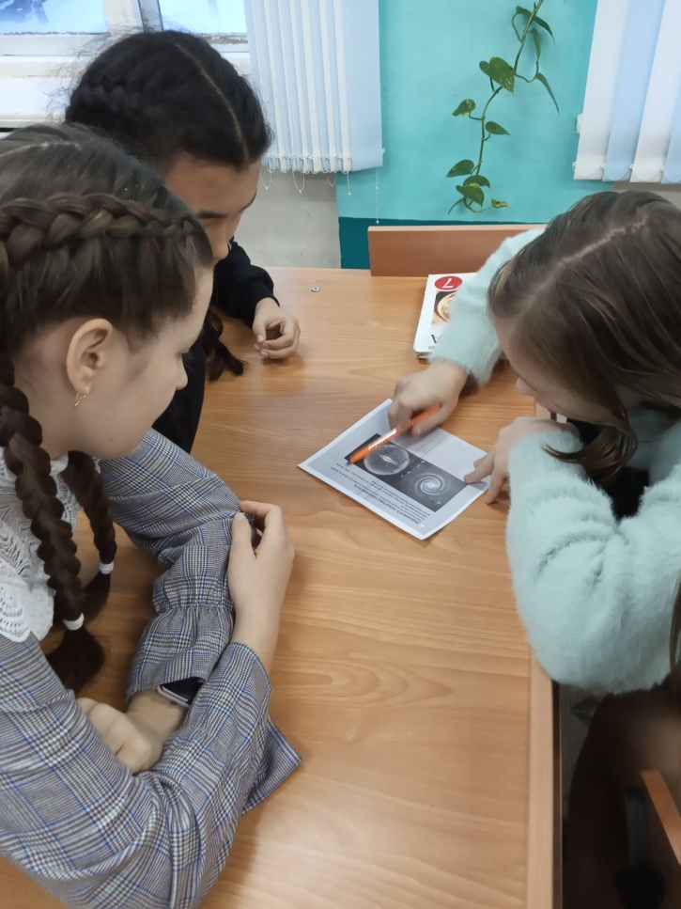
- Знакомство с микроскопом, виртуальная экскурсия в кабинет биологии для начальных классов (Пиюк Н.В)
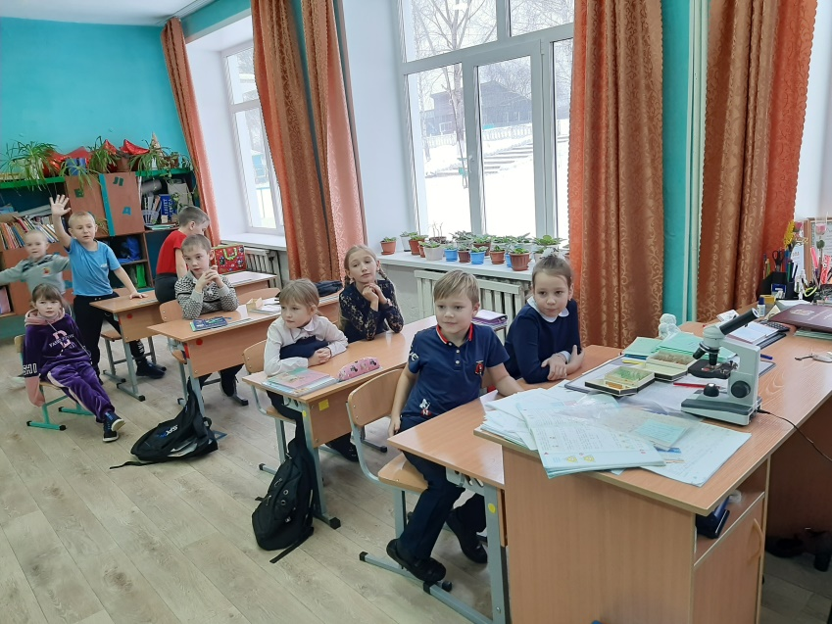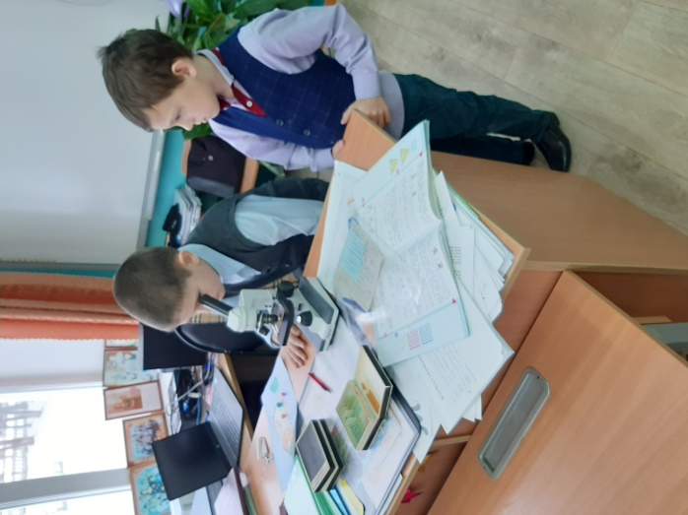
- Познавательная игра "Живая физика". 7-9 классы. 5-6 классы. (Непомнящая Т.Ф)
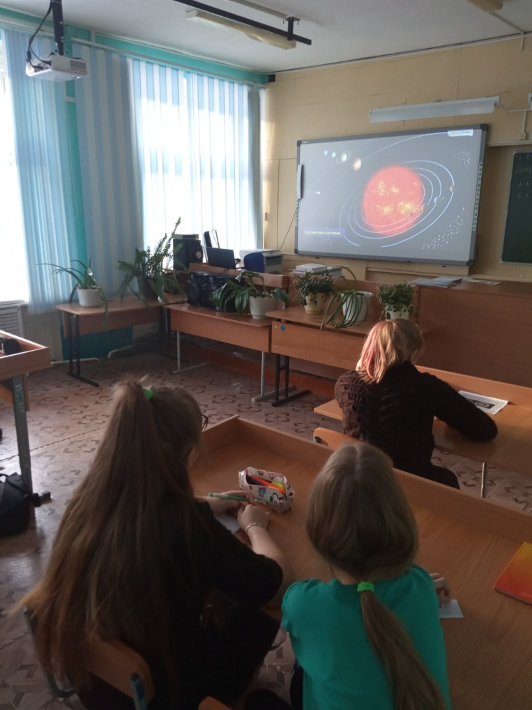
- Познавательная игра по биологии для ОВЗ «Знатоки природы»
- Урок «Законы физики во вселенной» для начальной школы (Непомнящая Т.Ф)
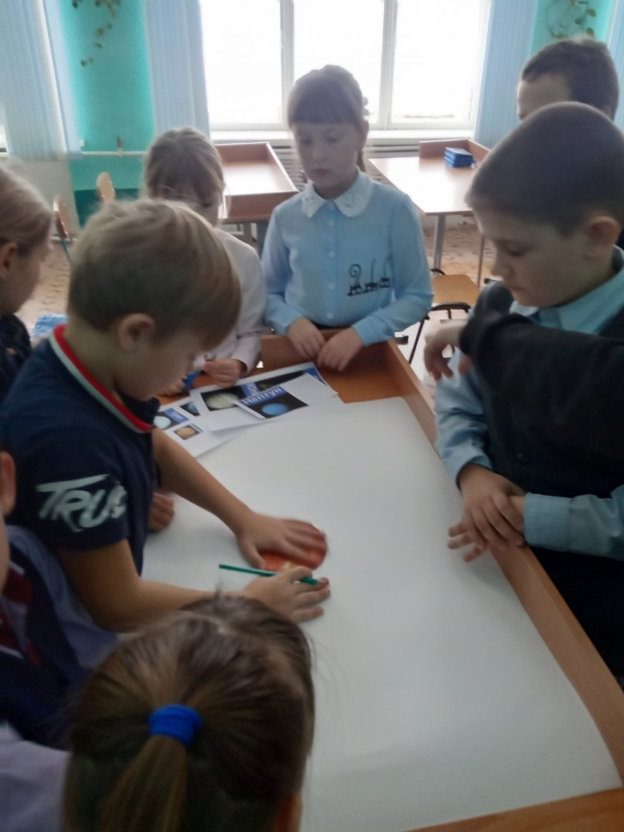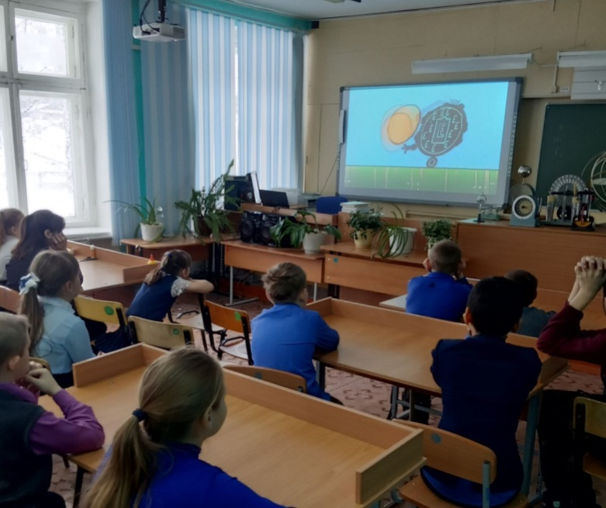
- Учебно познавательная игра «Вода на земле» для 5 класса.
- Урок «Великих открытий физиков» для 9-11 классов
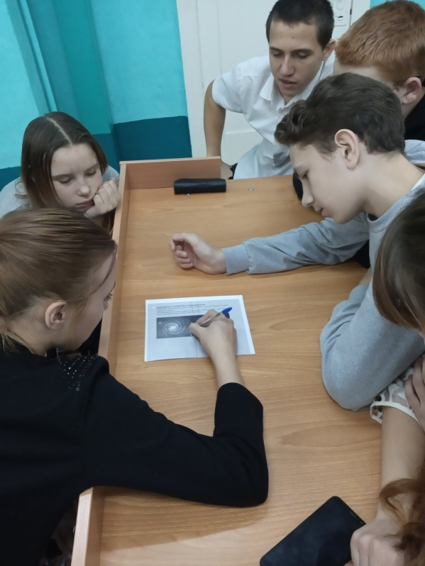
- Интеллектуальная игра по биологии 5-6 класс «В мире растений» (Пиюк.Н.В)
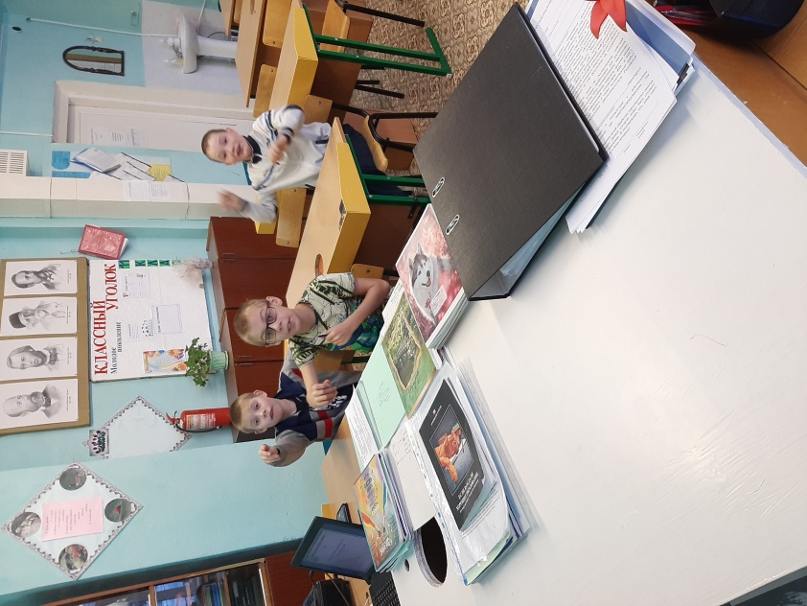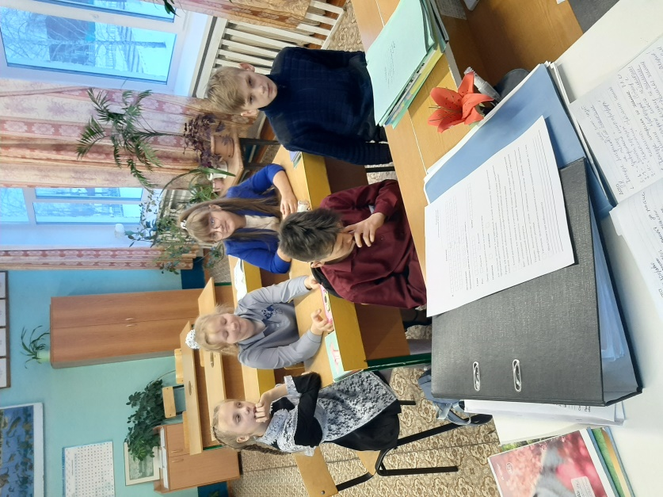
- Приложения к отчету

Урок по астрономии (Непомнящая Т.Ф) https://astronomiya.fedcdo.ru/

